


Jak AI mění vzdělávání v Česku
Výstupy z dotazníkového šetření a dalších dat EDU-AI a Samsung
Květen 2026
Závěry prezentované v tomto dokumentu vycházejí ze dvou zdrojů – hlavním je dotazníkové šetření mezi vyučujícími základních a středních škol v Česku realizované společnostmi EDU-AI a Samsung na platformě www.nachytejai.cz ve dnech 15.- 25. května 2026. Doplňkovým zdrojem jsou data o přihlášených projektech v celostátní soutěži Nachytej AI (1. března až 30. dubna 2026).

Hlavní závěry pro odborníky a média

- AI je pro učitele-respondenty především praktický nástroj pro přípravu výuky: u přípravy materiálů a hodin ji pravidelně nebo denně používá 54 z 86 respondentů (62 %). Toto zjištění v našem malém kvalitativním vzorku kopíruje výsledky velkého kvantitativního průzkumu TALIS a podporuje tak jeho vypovídací hodnotu.
- Největší využití nástrojů umělé inteligence při výuce vykazují učitelé, kteří AI sami používají ke svému osobnímu a profesnímu rozvoji.
- Zkušenější uživatelé používají AI šířeji: nejen jako generátor pracovních listů, ale také jako nástroj diferenciace výuky, zpětné vazby, profesního rozvoje a administrativní úspory.
- Nejcitlivější oblastí zůstává zadávání a hodnocení žákovských prací: 40 respondentů AI v této oblasti nepoužívá nebo ji jen jednou vyzkoušelo. Ačkoliv je v ČR ve srovnání s EU vysoká adopce AI ve školách, čeští učitelé ji nedostatečně využívají k přizpůsobení učiva pro žáky se specifickými potřebami.
- Nejsilnější bariéry u našich respondentů nejsou ideologické. Opakují se obavy o přesnost a spolehlivost AI, nedostatek času, nedostatek znalostí a nejasná školní pravidla.
- Rozdíly mezi ZŠ a SŠ nebo mezi učitelkami a učiteli jsou v aktuálním vzorku menší než rozdíly podle AI zkušenosti a předmětového zaměření.
- Soutěž Nachytej AI se jeví jako vhodné prostředí praktické zkušenosti: respondenti-vyučující, kteří se zároveň zapojili do této aktivity zmiňují v menší míře bariéru neznalosti nástrojů, ale řeší dostupný čas, přesnost AI a absenci školních pravidel.
- Data z realizovaných projektů ukazují, že učitelé a žáci při tvorbě s AI nejčastěji volí tvorbu prezentací a kvízů (40 %), potom rozhovory a role-play s AI osobou (32 %), tvoří hudbu, podcasty a videa (26 %), ale také vysoce funkční aplikace (19 %).
- Projekty ukazují, že pod vedením učitele dnes žáci a studenti ZŠ a SŠ dokážou vytvořit krásné a velmi pokročilé vzdělávací nástroje.

Dotazníkové šetření EDU-AI a Samsung: Co si myslí progresivní vyučující

Dotazníkové šetření EDU-AI a Samsung se uskutečnilo ve dnech 15.- 25. května 2026 s pomocí webové platformy www.nachytejai.cz, kde se respondenti registrovali jako vyučující ZŠ a SŠ. K vyplnění dotazníku bylo přímo osloveno přes 800 vyučujících a další skrze sociální sítě a mediální platformy. Jde tak spíše o kvalitativní a explorační průzkum mezi vyučujícími, kteří jsou v oblasti AI progresivní a mají o tuto tématiku zájem.

Charakteristika průzkumu

Výzkumný vzorek
Ukazatel | Hodnota
Respondenti | 86 učitelů
Zapojení do Nachytej AI | 15 zapojených / 71 nezapojených
ZŠ / SŠ po doplnění | 35 ZŠ / 32 SŠ (+ 1 kombinovaná, 18 neurčeno)
Učitelky / učitelé / neznámé | 58 / 22 / 6
Charakter výzkumu | kvalitativní a explorační, nikoli reprezentativní průzkum

Struktura respondentů
Typ školy | počet
Základní škola | 35
Střední škola | 32
Neurčeno | 18
Kombinovaná ZŠ/SŠ | 1

Vyučované předměty | počet
Informatika/ICT | 30
Neuvedeno | 20
Humanitní/jazyky | 16
STEM bez ICT | 13
Jiné/odborné | 7

Předmětově jsou silně zastoupeni vyučující informatiky/ICT, což je důležité zohlednit při interpretaci intenzity používání AI i genderových rozdílů.

Kde se AI používá nejčastěji
Nejsilnější výstup šetření je dvourozměrná heatmapa. Neukazuje jen to, zda učitelé AI používají, ale i intenzitu používání v různých částech pedagogické práce.
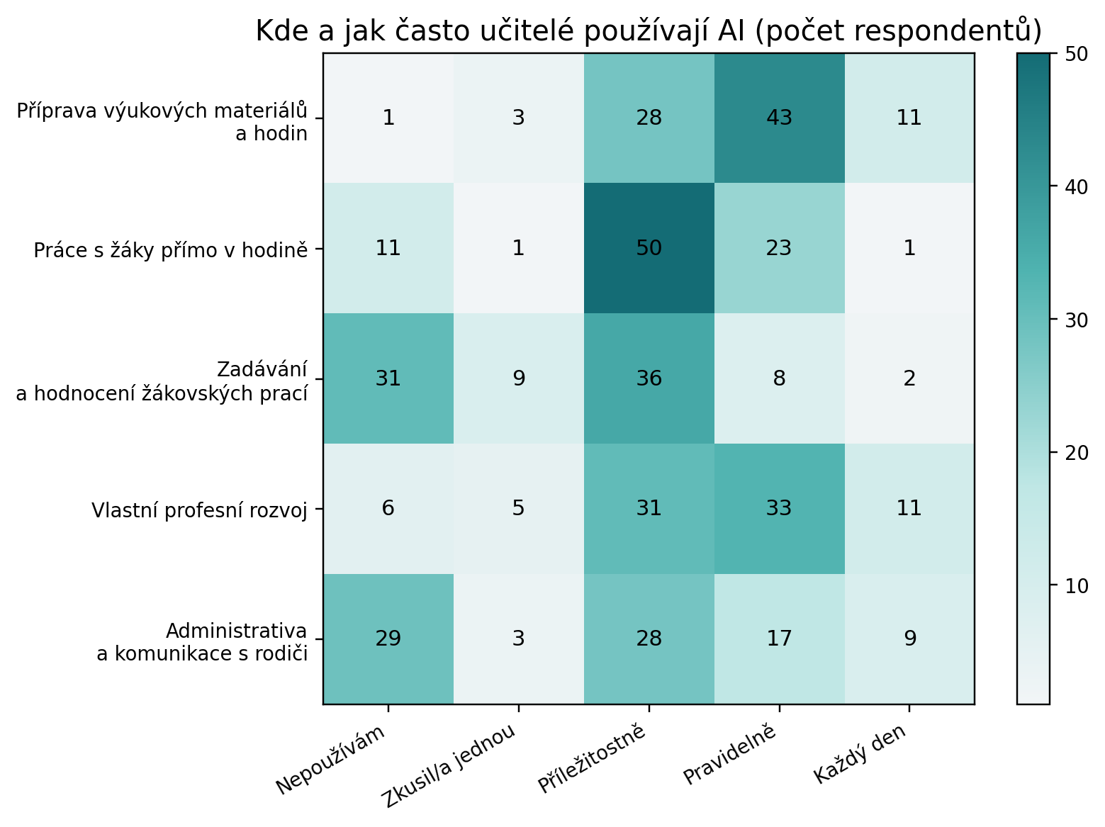
Čísla v buňkách ukazují počet respondentů v dané úrovni používání.
Vzorec je stabilní: AI se nejvíce zabydlela v přípravě výuky a profesním rozvoji. Práce přímo s žáky je už relativně běžná, ale méně intenzivní. Hodnocení žákovských prací zůstává nejopatrnější oblastí, což dobře odpovídá otevřeným odpovědím o odpovědnosti, férovosti a riziku chyb.
Oblast | Průměr 0 (nepoužívám) až 4 (každý den)
Příprava výukových materiálů a hodin | 2.70
Vlastní profesní rozvoj | 2.44
Práce s žáky přímo v hodině | 2.02
Administrativa a komunikace s rodiči | 1.70
Zadávání a hodnocení žákovských prací | 1.31

Kdy AI dává smysl a co její využití brzdí
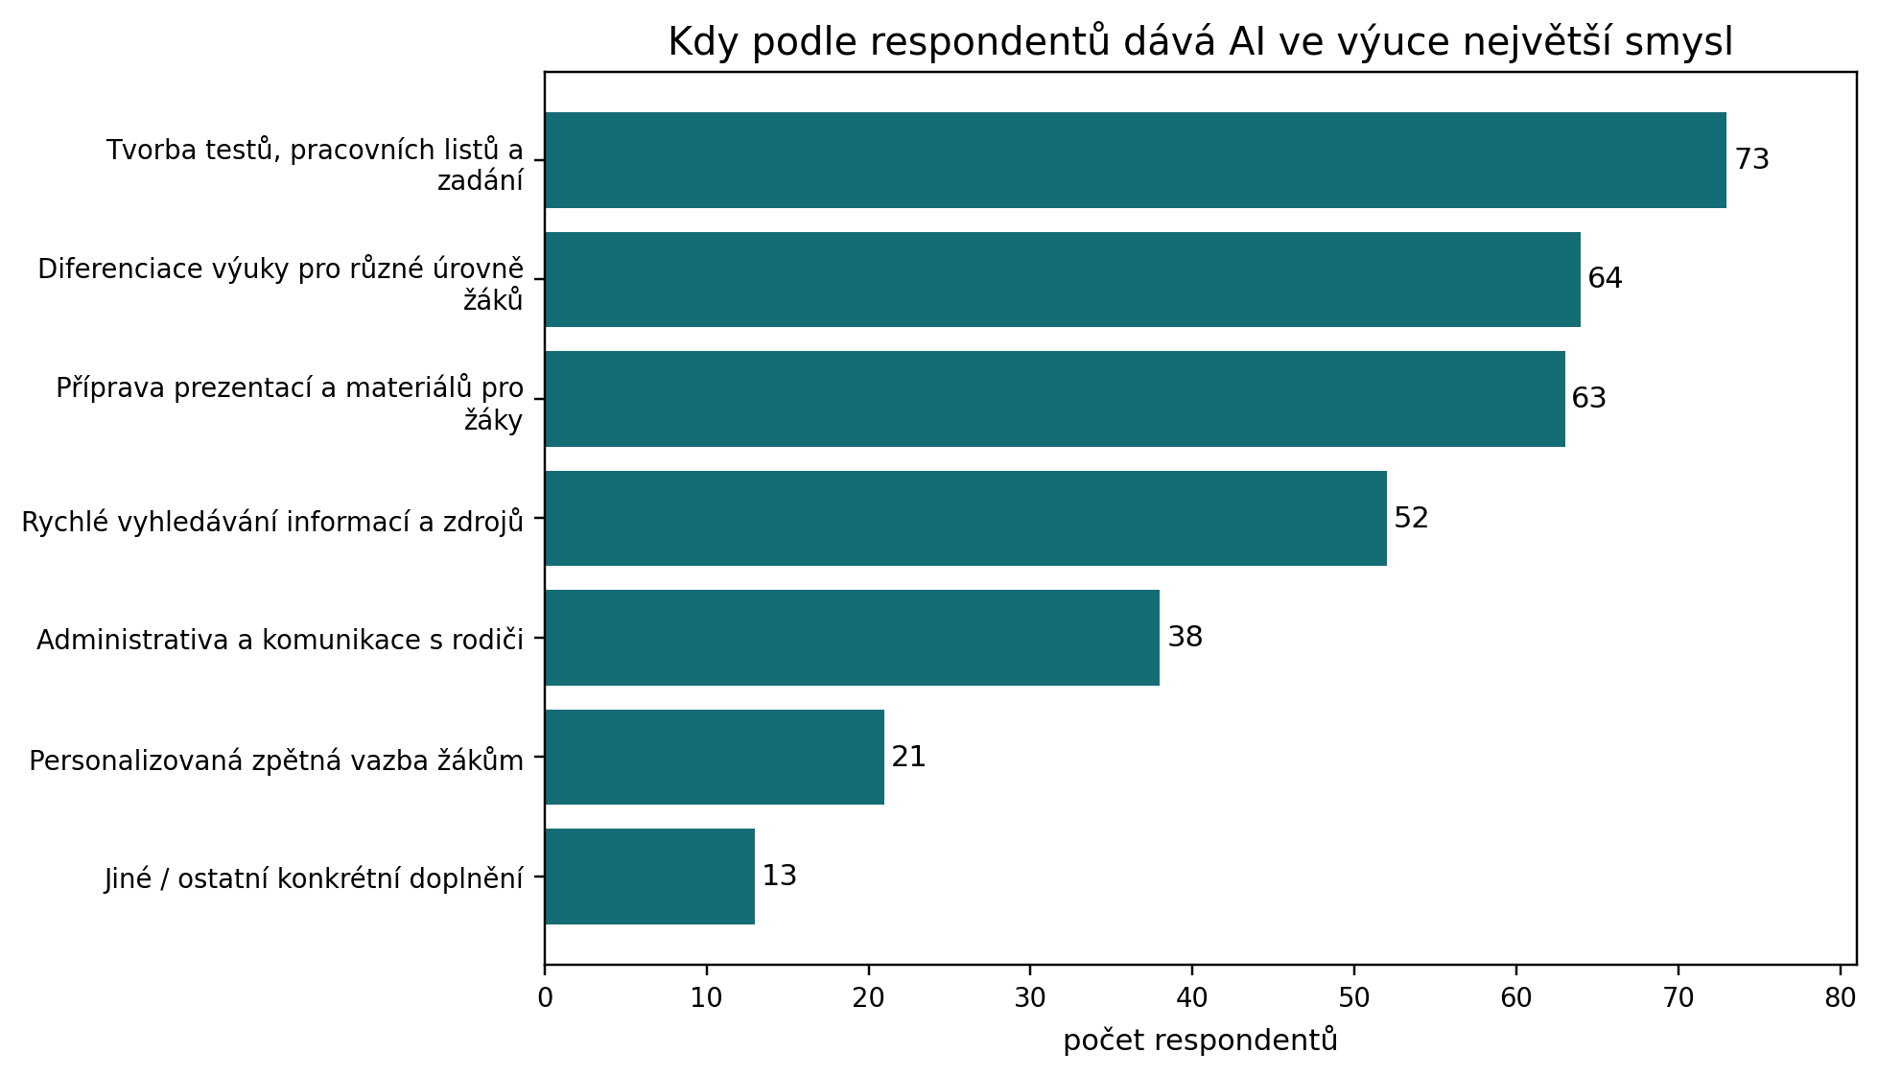

Kdy AI dává smysl
položka | počet
Tvorba testů, pracovních listů a zadání | 73
Diferenciace výuky pro různé úrovně žáků | 64
Příprava prezentací a materiálů pro žáky | 63
Rychlé vyhledávání informací a zdrojů | 52
Administrativa a komunikace s rodiči | 38
Personalizovaná zpětná vazba žákům | 21
Jiné | 1
Jiné: úprava audio a video | 1
Jiné: Administrativa, ale ne komunikace s rodiči. Komunikace by měla být osobní. | 1
Jiné: Domácí příprava a procvičování pro žáky | 1
Jiné: Dvě další věci, líbí se mi tvorba úkolů na míru a možnost dotazovat se umělé inteligence na to, jak si student v průběhu času vede, samozřejmě způsobem v souladu s GDPR. | 1
Jiné: Náměty, nápady, inspirace, neotřelá řešení a přístupy | 1

Nejsilnější shoda se týká tvorby materiálů, testů, pracovních listů, zadání, prezentací a rychlého vyhledávání informací. Zkušení učitelé rovněž vidí potenciál v diferenciaci výuky pro žáky různé úrovně a se specifickými potřebami.
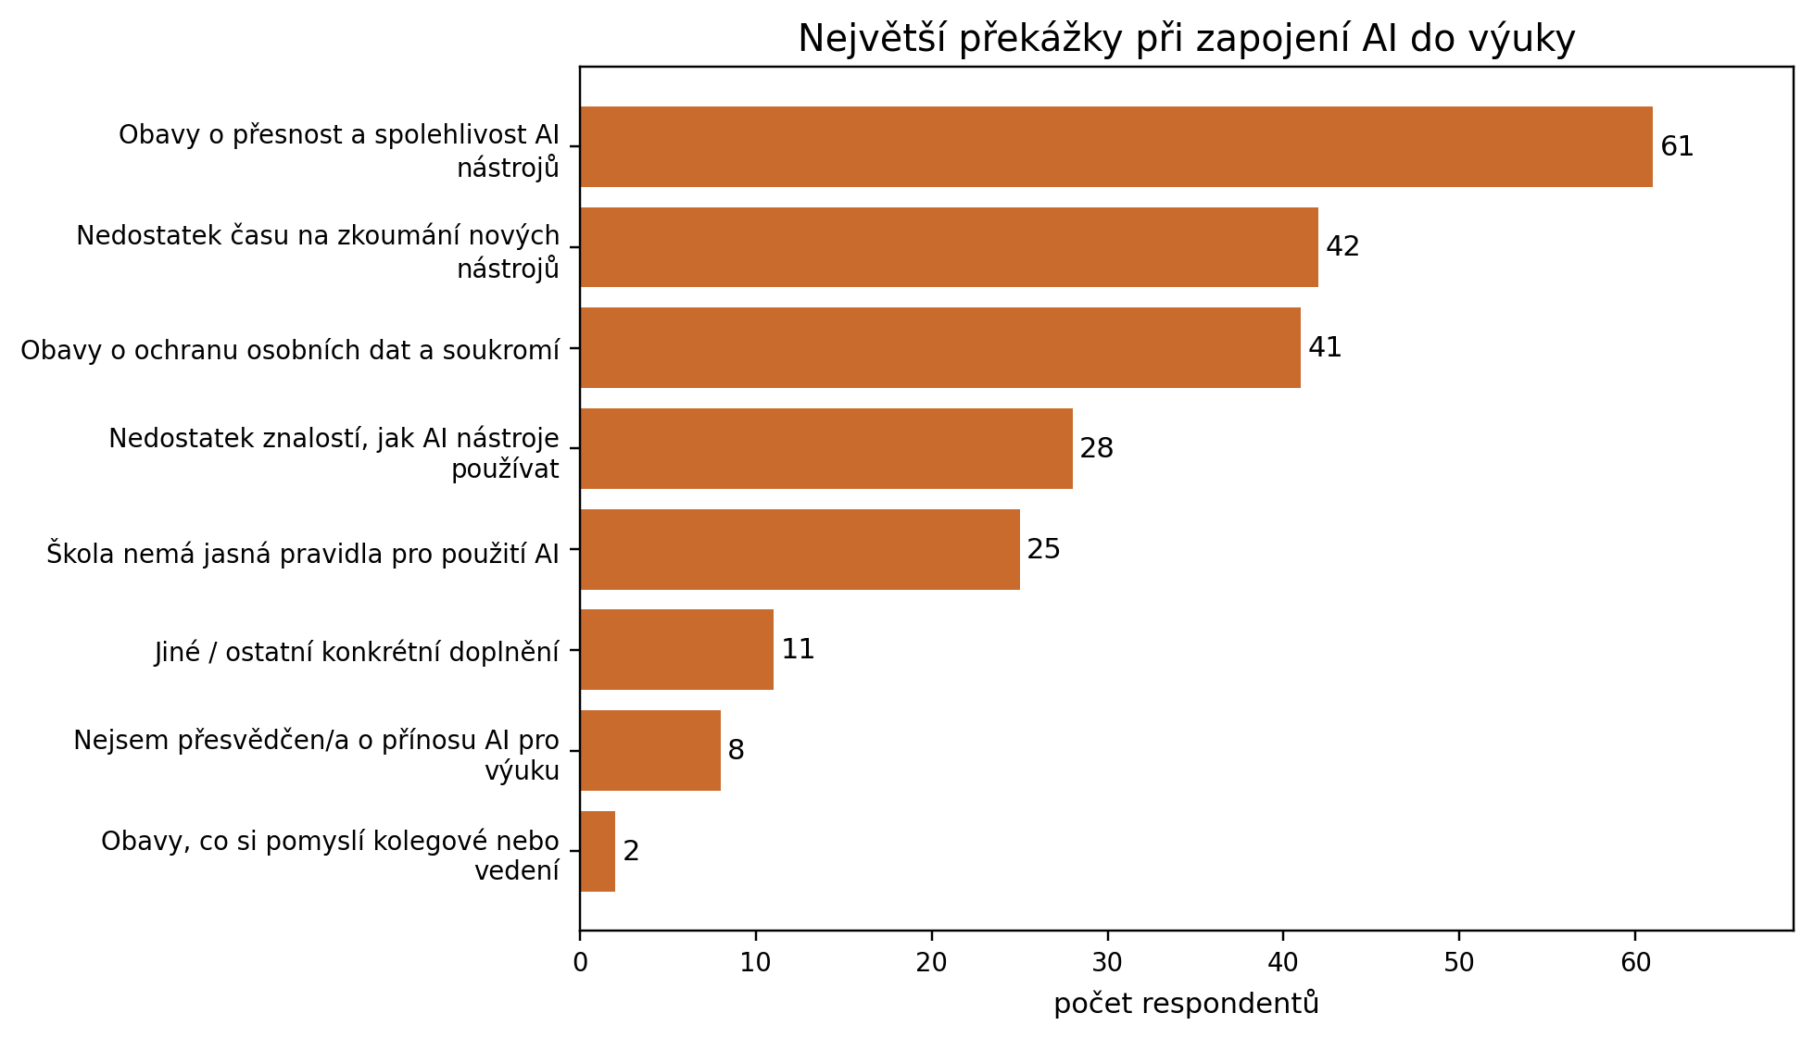

Překážky pro využití AI
položka | počet
Obavy o přesnost a spolehlivost AI nástrojů | 61
Nedostatek času na zkoumání nových nástrojů | 42
Obavy o ochranu osobních dat a soukromí | 41
Nedostatek znalostí, jak AI nástroje používat | 28
Škola nemá jasná pravidla pro použití AI | 25
Nejsem přesvědčen/a o přínosu AI pro výuku | 8
Obavy, co si pomyslí kolegové nebo vedení | 2
Jiné: Ve chvíli, kdy mám studenty učit logicky myslet, hledat vlastní chyby, přemýšlet nad možnostmi řešení. Prvotní impulz by měl být od nich, až poté by se dle mého názoru mohlo řešení rozšířit např. pomocí AI | 1
Jiné: Rigidita okolí | 1
Jiné: V prvni tride nepouzivame AI do vyuky | 1
Jiné: nic z výše uvedeného. Upřímně řečeno, mohl bych to využít víc, kdyby o to měli kolegové a administrativa větší zájem. | 1
Jiné: Nízká inovativnost vedení, přílišná byrokracie | 1

Bariéry nejsou pouze technologické. Učitelé mluví o přesnosti, ochraně dat, čase a pravidlech. To znamená, že samotné „představení nástroje” nestačí; školy potřebují praktické scénáře, bezpečné prostředí a jasně nastavená pravidla, kdy je použití AI žádoucí a kdy naopak problematické.

Vyučující jsou při práci s AI obezřetní
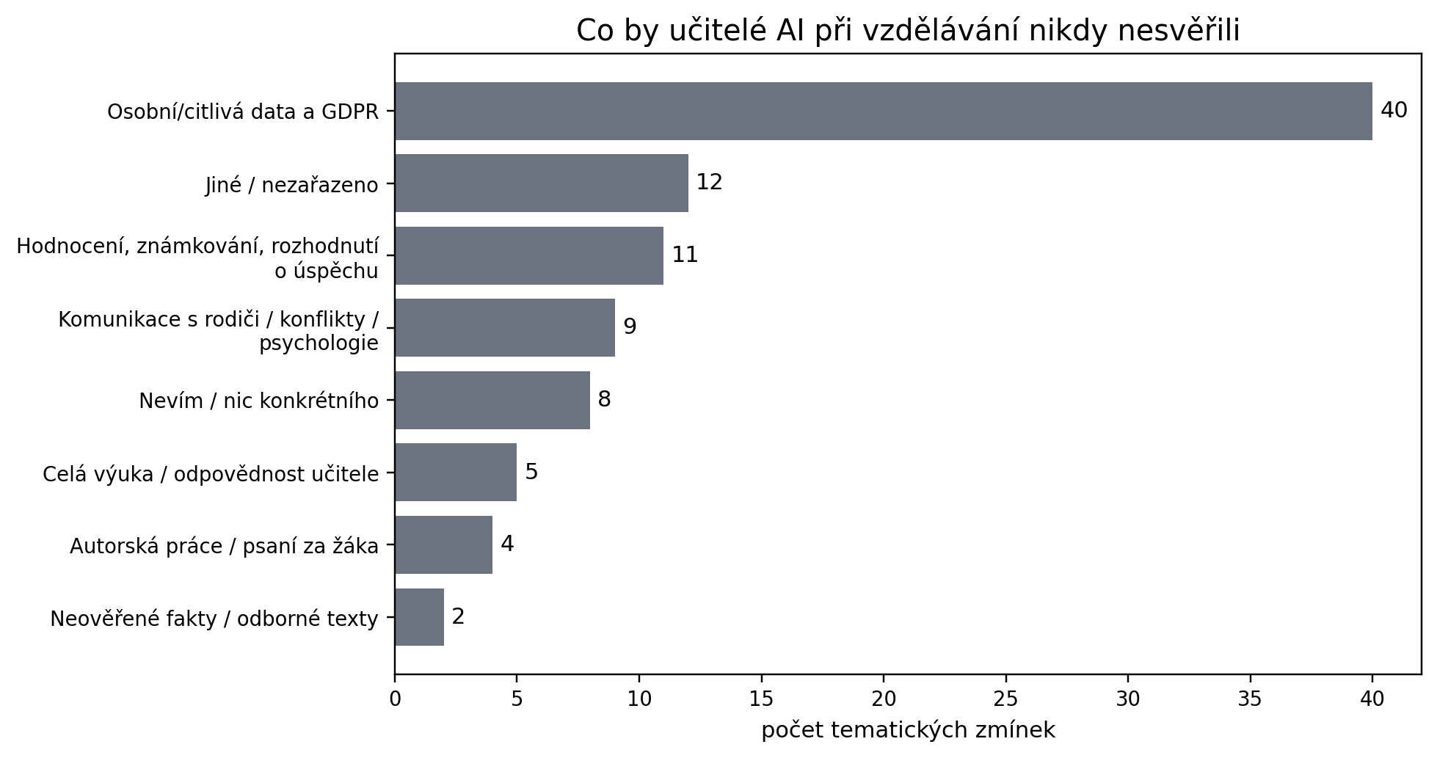
U otázky „Co AI nikdy nesvěřit” se opakují zejména citlivá data, finální hodnocení, odpovědnost a neověřené výstupy.
Výběr anonymizovaných citací ilustruje hlavní tón odpovědí:
AI jako praktický pomocník: „příprava na výuku, tvorba pracovních listů, kartiček, prezentace výuky v GEMINI (jednoduchý příběh) jednoduché dotazy formou chatbotu“
Nutnost ověřování: „Ano, je potřeba si vše po AI pořádně přečíst a některá fakta ověřovat.“
Citlivé hranice: „osobní data“
Pravidla a přiznání použití: „AI mohou (musí) při určitých aktivitách používat. Pokud ale jde o určité situace, kde není vhodné AI použít a studenti tento zákaz poruší, jednám stejně, jako u jiného porušení pravidel. Například, pokud používají AI a necitují, respektive neuvedou prompt, který použili a vytváří…“

Signifikantní rozdíly mezi respondenty-vyučujícími

AI zkušenost respondenta
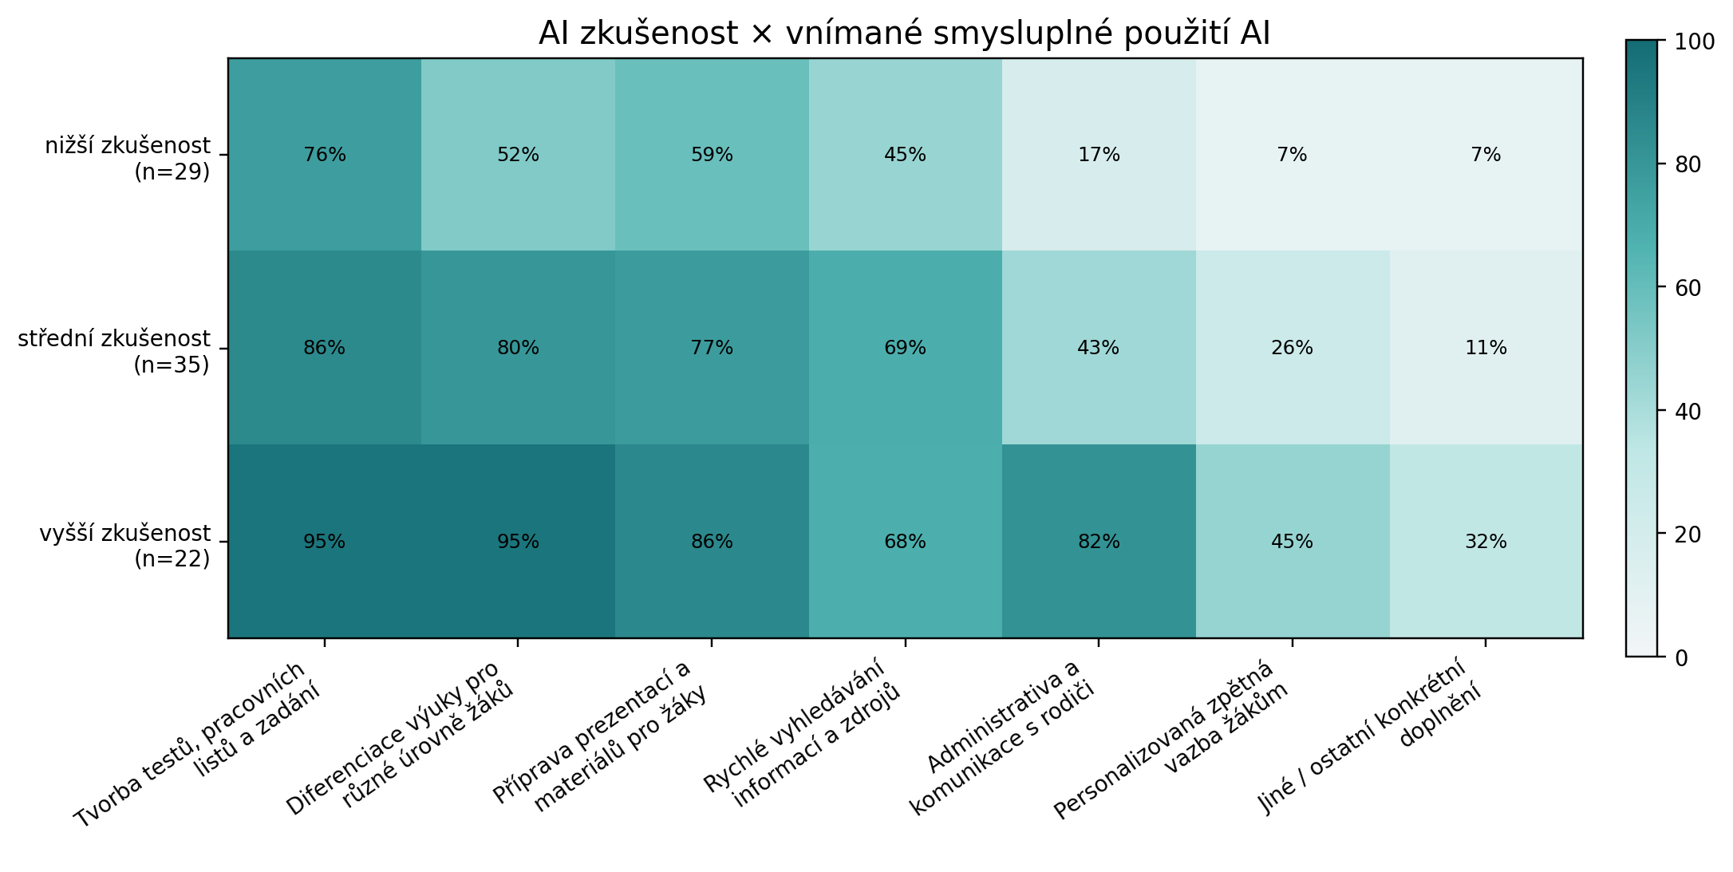
Nejvýraznější rozdíly nejsou mezi ZŠ a SŠ, ale podle míry zkušenosti s AI. Zkušenější respondenti častěji vidí smysl v diferenciaci výuky, administrativě a personalizované zpětné vazbě. Neznamená to ale nekritický přístup: bariéry přesnosti a času zůstávají napříč skupinami.

Účast v soutěži Nachytej AI
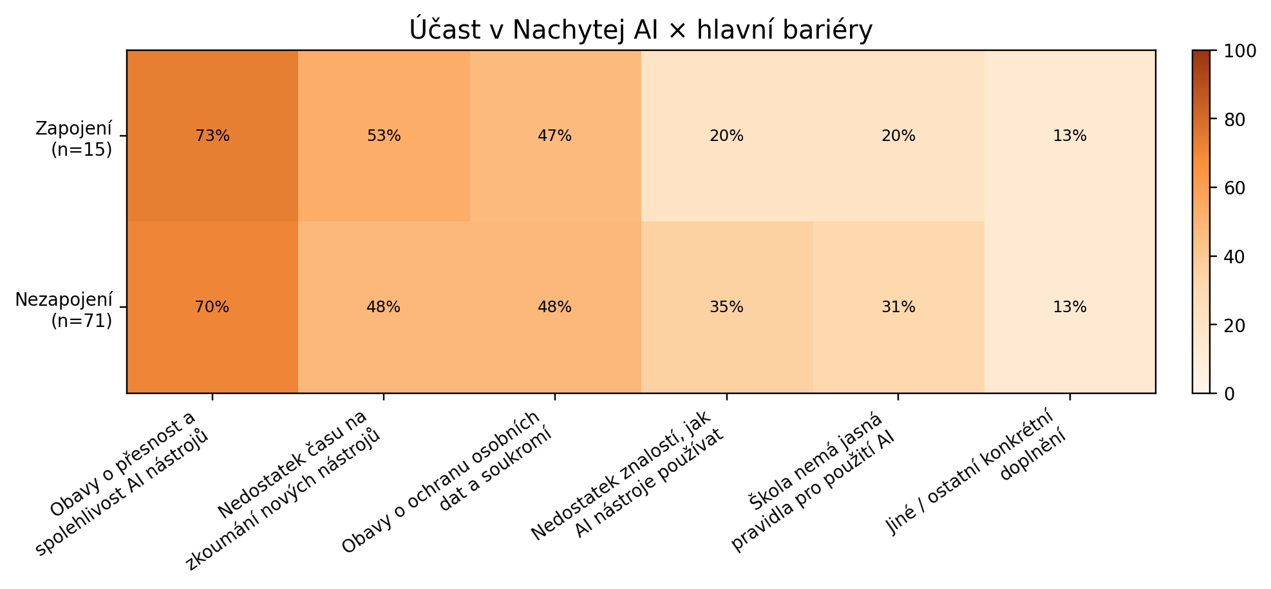
Zapojení respondenti méně často uvádějí, že nevědí, jak AI nástroje používat, nebo že škola nemá pravidla. Soutěž tak lze číst jako praktický akcelerátor zkušenosti. Přesnost, spolehlivost a čas však zůstávají témata i u zapojených.

Podvádění s pomocí AI, používání mobilů ve škole
Odpovědi na pravidla pro opisování s AI ukazují, že učitelé-respondenti cítí potřebu definice jasných pravidel: kdy je AI součástí zadání, kdy musí být přiznána, kdy je nutné uvést prompt nebo citaci a kdy jde naopak o podvod. Výrazně se opakuje princip „použij, přiznej, ověř”.
Majorita zastoupených škol (85 %) používání mobilů (většinou se souhlasem učitele) umožňuje.
Pravidla pro mobily | počet
Telefony lze používat volně | 5
Telefony jsou povolené, ale nedoporučují se | 6
Použití jen se souhlasem / na pokyn učitele | 62
Telefony jsou zakázané / odevzdávají se | 9
Jiné | 4

Mobilní telefony jsou ve většině případů volným kanálem k AI. Časté je řízené použití na výslovnou výzvu učitele; část respondentů navíc uvádí, že pro AI ve výuce využívá spíše počítače nebo tablety.

Doplňkový zdroj: projekty v soutěži Nachytej AI

Druhého ročníku soutěže Nachytej AI (březen – duben 2026), který pořádala společnost EDU-AI s podporou Pedagogické fakulty UK, Nadace O2, společnosti Samsung a dalších partnerů, se účastnilo 170 vyučujících se 404 týmy a stala se tak letos největší podobnou soutěží v České republice. Odborná porota nakonec hodnotila 214 dokončených projektů ve 4 kategoriích.

Tematické rozložení odevzdaných projektů v soutěži Nachytej AI 2026
Typ výstupu | počet
Prezentace | 43
Rozhovor s AI | 43
Test/Kvíz | 41
Hudba / Podcast | 35
HTML stránka / artefakt | 35
Infografika | 29
Aplikace | 27
Chatbot | 26
Video | 22
Jiné | 13
Obrázek / ilustrace | 3

Účastníci nejčastěji využívají AI ke tvorbě prezentací a kvízů (40 %), potom realizují a hodnotí rozhovory a role-play s AI osobou (32 %), tvoří hudbu, podcasty a videa (26 %), ale také vysoce funkční aplikace (19 %)

